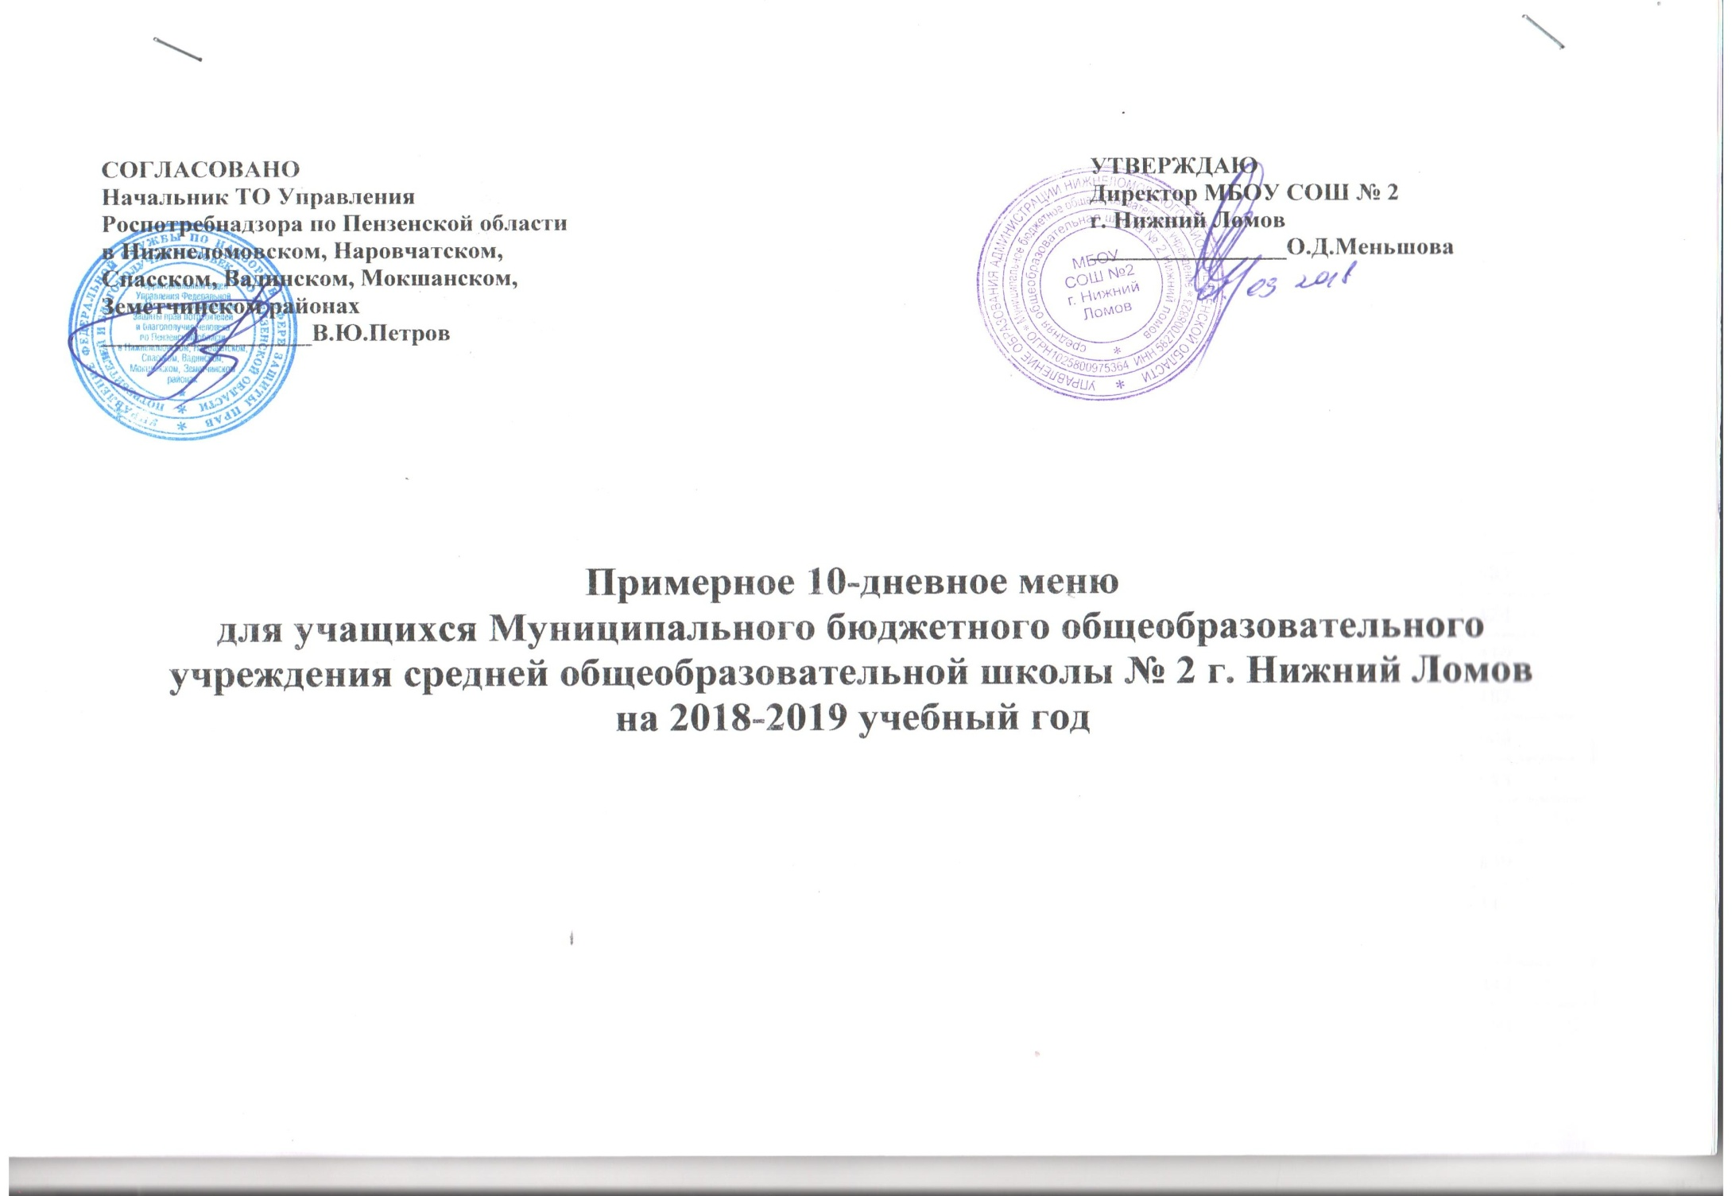
Прием пищи | Наименование блюда | Выход блюда | Пищевые вещества (г) |  |  |  |  | Энергети-  ческая  ценность (ккал) |  | Витамин С |  | № рецептуры
 |  |  | Б |  | Ж |  | У
1 | 2 | 3 | 4 |  | 5 |  | 6 | 7 |  | 8 |  | 9
День 1
завтрак: | Каша молочная «Дружба» | 210 | 10,44 |  | 11,11 |  | 41,30 | 307,00 |  | 1,20 |  | 177
 | Кофейный напиток | 200 | 1,40 |  | 22,40 |  | 116,00 | 116,00 |  | 0,00 |  | 951
 | Кекс | 50 | 4,5 |  | 7,8 |  | 36,2 | 233,00 |  | 0,00 |  | 583
 | Яйцо вареное | 1 шт | 5,10 |  | 4,60 |  | 0,30 | 63,00 |  | 0,00 |  | 424
 | Фрукты | 100 | 0,20 |  | 0,20 |  | 22,30 | 110,00 |  | 24,8 |  | 359
обед: | Щи мясные со свежей капусты | 20/250 | 1,75 |  | 4,89 |  | 8,49 | 144,75 |  | 18,46 |  | 187
 | Котлета | 75 | 15,55 |  | 11,55 |  | 15,70 | 228,75 |  | 0,15 |  | 608
 | Макароны отварные с маслом | 150 | 5,52 |  | 4,52 |  | 26,45 | 183,45 |  | 0,00 |  | 688
 | Салат из свежих овощей | 50 | 0,46 |  | 3,65 |  | 1,43 | 60,38 |  | 5,70 |  | 13
 | Компот из свежих фруктов | 200 | 0,20 |  | 0,20 |  | 22,30 | 110,00 |  | 0,00 |  | 859
 | Хлеб ржаной | 50 | 3,3 |  | 0,6 |  | 16,7 | 87,00 |  | 0,00 |  | 115
День 2
завтрак: | Рис отварной | 150 | 20,64 |  | 24,95 |  | 3,05 | 220,18 |  | 0,48 |  | 442
 | Сосиска | 60 | 3,06 |  | 4,80 |  | 20,45 | 137,25 |  | 18,17 |  | 694
 | Винегрет овощной | 50 | 0,82 |  | 3,71 |  | 5,06 | 56,88 |  | 6,15 |  | 45
 | Компот из свежих фруктов | 200 | 0,20 |  | 0,20 |  | 22,30 | 110,00 |  | 0,00 |  | 859
 | Кондитерское изделие | 50 | 2,75 |  | 2,94 |  | 22,32 | 125,1 |  | 0,00 |  | 309
 | Хлеб ржаной | 25 | 3,3 |  | 0,6 |  | 16,7 | 87,00 |  | 0,00 |  | 115
обед: | Суп картофельный гороховый с курицей | 25/250 | 5,49 |  | 5,28 |  | 16,33 | 134,75 |  | 5,81 |  | 206
 | Гуляш | 50/75 | 19,72 |  | 17,89 |  | 4,76 | 228,20 |  | 1,28 |  | 591
 | Каша рассыпчатая гречневая | 150 | 7,46 |  | 5,61 |  | 35,84 | 230,45 |  | 0,00 |  | 679
 | Чай с сахаром | 200 | 0,20 |  | 0,00 |  | 14,0 | 128,00 |  | 0,00 |  | 943
 | Хлеб ржаной | 50 | 3,3 |  | 0,6 |  | 16,7 | 87,00 |  | 0,00 |  | 115
День 3
завтрак: | Каша манная молочная | 200 | 4,52 |  | 4,07 |  | 35,46 | 197,00 |  | 0,00 |  | 168
 | Какао | 200 | 1,0 |  | 0,0 |  | 20,2 | 85,34 |  | 4,00 |  | 205
 | Булочка домашняя | 60 | 4,5 |  | 7,8 |  | 36,2 | 233,00 |  | 0,00 |  | 583
 | Сыр | 20 | 6,7 |  | 9,5 |  | 9,9 | 83,00 |  | 0,1 |  | 96
 | Фрукты свежие | 100 | 0,20 |  | 0,20 |  | 22,30 | 110,00 |  | 24,8 |  | 359
обед: | Борщ с мясом | 20/250 | 1,81 |  | 4,91 |  | 125,25 | 152,50 |  | 10,29 |  | 170
 | Салат из свежих овощей | 50 | 0,59 |  | 3,69 |  | 2,24 | 60,38 |  | 10,06 |  | 15
 | Картофельное пюре | 150 | 3,06 |  | 4,80 |  | 20,45 | 137,25 |  | 18,17 |  | 694
 | Ежики мясные | 75 | 17,0 |  | 16,6 |  | 8,0 | 250,0 |  | 8,06 |  | 377
 | Компот из сухофруктов | 200 | 0,04 |  | 0,00 |  | 24,76 | 134,20 |  | 1,08 |  | 868
 | Хлеб ржаной | 50 | 3,3 |  | 0,6 |  | 16,7 | 87,00 |  | 0,00 |  | 115
День 4
завтрак: | Котлета | 75 | 15,55 |  | 11,55 |  | 15,70 | 228,75 |  | 0,15 |  | 608
 | Каша рассыпчатая гречневая | 150 | 7,46 |  | 5,61 |  | 35,84 | 230,45 |  | 0,00 |  | 679
 | Кофейный напиток | 200 | 1,40 |  | 22,40 |  | 116,00 | 116,00 |  | 0,00 |  | 951
 | Кекс | 50 | 4,5 |  | 7,8 |  | 36,2 | 233 |  | 0,00 |  | 583
 | Хлеб ржаной | 25 | 3,3 |  | 0,6 |  | 16,7 | 87,00 |  | 0,00 |  | 115
обед: | Суп с фрикадельками | 20/250 | 2,00 |  | 5,11 |  | 16,93 | 121,75 |  | 7,54 |  | 197
 | Рыба жареная | 75 | 12,6 |  | 6,2 |  | 33,3 | 228,80 |  | 0,57 |  | 547
 | Рис отварной | 150 | 20,64 |  | 24,95 |  | 3,05 | 320,18 |  | 0,48 |  | 442
 | Салат из капусты | 50 | 0,59 |  | 3,69 |  | 2,24 | 68,52 |  | 10,06 |  | 15
 | Апельсиновый напиток | 200 | 0,20 |  | 0,20 |  | 22,30 | 110,00 |  | 0,12 |  | 859
 | Хлеб ржаной | 50 | 3,3 |  | 0,6 |  | 16,7 | 87,00 |  | 0,00 |  | 115
День 5
завтрак: | Гороховое пюре | 150 | 13,87 |  | 7,85 |  | 6,53 | 150,00 |  | 1,28 |  | 486
 | Колбаса отварная | 80 | 3,06 |  | 4,80 |  | 20,45 | 137,25 |  | 18,17 |  | 694
 | Кисель | 200 | 0,20 |  | 0,00 |  | 14,0 | 58,00 |  | 0,00 |  | 943
 | Пирожок с повидлом | 50 | 3,6 |  | 1,7 |  | 22,2 | 228,0 |  | 0,00 |  | 560
обед: | Суп картофельный с курицей | 20/250 | 1,81 |  | 4,91 |  | 125,25 | 162,50 |  | 10,29 |  | 170
 | Плов | 210 | 7,43 |  | 12,57 |  | 57,59 | 373,32 |  | 1,67 |  | 167
 | Салат из свежих овощей | 50 | 0,59 |  | 3,69 |  | 2,24 | 60,38 |  | 10,06 |  | 15
 | Компот из сухофруктов | 200 | 1,0 |  | 0,0 |  | 20,2 | 134,20 |  | 4,00 |  | 205
 | Хлеб | 50 | 3,3 |  | 0,6 |  | 16,7 | 87,00 |  | 0,00 |  | 115
День 6
завтрак: | Макароны отварные с маслом | 150 | 5,52 |  | 4,52 |  | 26,45 | 183,45 |  | 0,00 |  | 688
 | Тефтели | 75 | 3,06 |  | 4,80 |  | 20,45 | 137,25 |  | 18,17 |  | 694
 | Кондитерское изделие | 60 | 2,75 |  | 2,94 |  | 22,32 | 125,1 |  | 0,00 |  | 309
 | Какао | 200 | 1,40 |  | 22,40 |  | 116,00 | 116,00 |  | 0,00 |  | 951
 | Хлеб ржаной | 25 | 3,3 |  | 0,6 |  | 16,7 | 87,00 |  | 0,00 |  | 115
обед: | Суп рыбный | 250 | 8,61 |  | 6,72 |  | 11,47 | 133,80 |  | 7,29 |  | 87
 | Колбаса вареная | 80 | 15,55 |  | 11,55 |  | 15,70 | 228,75 |  | 0,15 |  | 608
 | Каша рассыпчатая гречневая | 150 | 7,46 |  | 5,61 |  | 35,84 | 230,45 |  | 0,00 |  | 679
 | Винегрет овощной | 50 | 0,82 |  | 3,71 |  | 5,06 | 56,88 |  | 6,15 |  | 45
 | Чай с лимоном | 200 | 0,20 |  | 0,00 |  | 14,0 | 85,34 |  | 0,00 |  | 943
 | Хлеб | 50 | 3,3 |  | 0,6 |  | 16,7 | 87,00 |  | 0,00 |  | 115
День 7
завтрак: | Плов из курицы | 210 | 7,43 |  | 12,57 |  | 57,59 | 373,32 |  | 1,67 |  | 167
 | Апельсиновый напиток | 200 | 0,20 |  | 0,20 |  | 22,30 | 110,00 |  | 0,00 |  | 859
 | Кондитерское изделие (вафли) | 50 | 4,5 |  | 7,8 |  | 36,2 | 233,00 |  | 0,00 |  | 583
 | Хлеб ржаной | 25 | 3,3 |  | 0,6 |  | 16,7 | 87,00 |  | 0,00 |  | 115
обед: | Рассольник | 250/25 | 7,29 |  | 5,70 |  | 16,99 | 188,50 |  | 12,34 |  | 209
 | Макароны отварные с маслом | 150 | 5,52 |  | 4,52 |  | 26,45 | 168,45 |  | 0,00 |  | 688
 | Голубцы ленивые | 75 | 11,78 |  | 12,91 |  | 14,90 | 263,00 |  | 1,13 |  | 286
 | Компот из свежих фруктов | 200 | 0,20 |  | 0,20 |  | 22,30 | 110,00 |  | 0,00 |  | 859
 | Хлеб | 50 | 3,3 |  | 0,6 |  | 16,7 | 87,00 |  | 0,00 |  | 115
День 8
завтрак: | Каша молочная «Дружба» | 200 | 10,44 |  | 11,11 |  | 41,30 | 307,00 |  | 1,20 |  | 177
 | Йогурт молочный | 100 | 1,40 |  | 22,40 |  | 116,00 | 116,00 |  | 0,00 |  | 951
 | Компот из свежих фруктов | 200 | 0,20 |  | 0,20 |  | 22,30 | 110,00 |  | 0,00 |  | 859
 | Ватрушка с творогом | 60 | 4,5 |  | 7,8 |  | 36,2 | 233,00 |  | 0,00 |  | 583
обед: | Щи мясные со свежей капусты | 20/250 | 1,75 |  | 4,89 |  | 8,49 | 144,75 |  | 18,46 |  | 187
 | Салат из свежей капусты | 50 | 0,59 |  | 3,69 |  | 2,24 | 60,52 |  | 10,06 |  | 15
 | Жаркое по-домашнему | 50/140 | 17,21 |  | 4,67 |  | 13,72 | 365,63 |  | 5,61 |  | 436
 | Чай с сахаром | 200 | 0,20 |  | 0,20 |  | 22,30 | 140,00 |  | 0,00 |  | 859
 | Хлеб ржаной | 50 | 3,3 |  | 0,6 |  | 16,7 | 87,00 |  | 0,00 |  | 115
День 9
завтрак: | Рис отварной | 150 | 20,64 |  | 24,95 |  | 3,05 | 320,18 |  | 0,48 |  | 442
 | Сосиска отварная | 60 | 8,32 |  | 16,00 |  | 16,96 | 179,20 |  | 0,00 |  | 536
 | Винегрет овощной | 50 | 0,82 |  | 3,71 |  | 5,06 | 56,88 |  | 6,15 |  | 45
 | Кофейный напиток | 200 | 1,40 |  | 22,40 |  | 116,00 | 116,00 |  | 0,00 |  | 951
 | Кондитерское изделие | 50 | 2,75 |  | 2,94 |  | 22,32 | 125,1 |  | 0,00 |  | 609
 | Хлеб ржаной | 25 | 3,3 |  | 0,6 |  | 16,7 | 87,00 |  | 0,00 |  | 115
обед: | Борщ | 250 | 1,75 |  | 4,89 |  | 8,49 | 184,75 |  | 18,46 |  | 187
 | Рыба жареная | 75 | 12,6 |  | 6,2 |  | 33,3 | 228,80 |  | 0,57 |  | 547
 | Картофельное пюре | 150 | 3,06 |  | 4,80 |  | 20,45 | 137,25 |  | 18,17 |  | 694
 | Салат из свежих овощей | 50 | 0,59 |  | 3,69 |  | 2,24 | 60,52 |  | 10,06 |  | 15
 | Компот из сухофруктов | 200 | 0,20 |  | 0,20 |  | 22,30 | 134,20 |  | 0,00 |  | 859
 | Хлеб ржаной | 50 | 3,3 |  | 0,6 |  | 16,7 | 87,00 |  | 0,00 |  | 115
День 10
завтрак: | Макаронник с мясом | 150 | 7,46 |  | 5,61 |  | 35,84 | 230,45 |  | 0,00 |  | 679
 | Бутерброд с сыром | 25/20 | 6,7 |  | 9,5 |  | 9,9 | 153,00 |  | 0,1 |  | 96
 | Сок фруктовый | 200 | 1,0 |  | 0,0 |  | 20,2 | 85,34 |  | 4,00 |  | 399
 | Кондитерское изделие | 50 | 2,75 |  | 2,94 |  | 22,32 | 125,1 |  | 0,00 |  | 609
обед:
 | Суп рыбный | 250 | 8,61 |  | 6,72 |  | 11,47 | 133,80 |  | 7,29 |  | 87
 | Тефтели | 75 | 3,06 |  | 4,80 |  | 20,45 | 237,25 |  | 18,17 |  | 694
 | Гороховое пюре | 150 | 13,87 |  | 7,85 |  | 6,53 | 150,00 |  | 1,28 |  | 486
 | Кисель | 200 | 0,20 |  | 0,00 |  | 14,0 | 58,00 |  | 0,00 |  | 943
 | Кондитерское изделие | 50 | 2,75 |  | 2,94 |  | 22,32 | 155,1 |  | 0,00 |  | 609
 | Хлеб ржаной | 50 | 3,3 |  | 0,6 |  | 16,7 | 87,00 |  | 0,00 |  | 115

